УДК 532.546:536.42

ТЕПЛООБМЕН С ВМЕЩАЮЩИМИ ПОРОДАМИ И ОСАЖДЕНИЕ ПАРАФИНОВ, СМОЛ И АСФАЛЬТЕНОВ ПРИ ЗАВОДНЕНИИ ХОЛОДНОЙ ВОДОЙ: МОДЕЛЬ С ДЕТАЛЬНЫМ СОСТАВОМ НЕФТИ И СОПОСТАВЛЕНИЕ С ЭКСПЕРИМЕНТАМИ
А.И. Никифоров, И.С. Лазарев
Институт механики и машиностроения — обособленное структурное подразделение Федерального государственного бюджетного учреждения науки «Федеральный исследовательский центр «Казанский научный центр Российской академии наук», г. Казань, 420111, Россия
E-mail: Lazarevigor1234@yandex.ru
Поступила в редакцию
Построена модель неизотермической фильтрации нефти с детальным составом (четыре группы н-алканов, асфальтены, смолы), кинетикой кристаллизации парафина, удержанием смол и асфальтенов породой, гелеобразованием и теплообменом пласта с вмещающими породами. По четырем сериям керновых опытов среднеквадратичное отклонение проницаемости составило 0.013–0.044 против 0.05–0.28 или закупорки керна у прежней модели; сеть пор и горл с подобранной по керну кинетикой закупоривает керн, поэтому в пласте использован пучок капилляров. Расчет заводнения элемента пласта с нефтью Жетыбая при 55°C показал, что закачка воды при 20°C снижает коэффициент извлечения нефти за 5 лет на 0.034, и 56% этого снижения дает парафин — главным образом через потерю приемистости. Эффекты теплообмена с вмещающими породами и парафина не аддитивны: их взаимодействие составляет 49% эффекта теплообмена, а без теплообмена отложения парафина больше в 3.9 раза. Кинетика кристаллизации в пласте проявляется разделом пересыщения между объемом нефти и стенками пор; скрытая теплота и тепловое неравновесие флюидов и породы не влияют. Удержание смол и асфальтенов, подобранное выше температуры кристаллизации, дает скин-фактор 27.9 и заслоняет парафин.
Ключевые слова: неизотермическая фильтрация, теплообмен с вмещающими породами, парафиновые отложения, асфальтены, кинетика кристаллизации, повреждение пласта

ВВЕДЕНИЕ
Заводнение остается основным способом поддержания пластового давления, а температура закачиваемой воды, как правило, ниже пластовой. Для нефтей с высоким содержанием парафина охлаждение имеет прямые технологические последствия: ниже температуры начала кристаллизации парафина (WAT) выпадает твердая фаза, кристаллы осаждаются на стенках пор и закупоривают поровые каналы, а нефть становится вязкопластичной [1, 2]. Асфальтосмолопарафиновые отложения (АСПО) образуются не только парафином: смолы и асфальтены удерживаются породой, и их удержание зависит от температуры через константу равновесия адсорбции [3].
С термодинамической точки зрения пласт — открытая система, обменивающаяся энергией с окружением по трем каналам: конвективный перенос тепла фильтрационным потоком, кондуктивный теплообмен с вмещающими породами кровли и подошвы и выделение и поглощение скрытой теплоты кристаллизации [4]. Их соотношение задает температурное поле, а значит — где и когда нефть пересекает WAT, и через сильную зависимость вязкости от температуры — подвижность фаз.
Теплообмен с вмещающими породами в моделях фильтрации нередко опускается. Между тем для маломощных пластов он сопоставим с конвективным переносом, а при закачке холодной воды знак его противоположен привычному для тепловых методов: вмещающие породы, сохраняющие пластовую температуру, служат для остывающего пласта не стоком, а источником теплоты. Классическое решение задачи получено Ловерье [5, 6]; Винсом и Вестервельд [7] заменили свертку истории температуры на границе пласта пробным профилем температуры в породах [8].
Модели осаждения парафина в пласте [9–11] калибруются, как правило, по одному керновому опыту. Кристаллизация в них равновесна, хотя при быстром охлаждении пересыщение раствора отстает от равновесного [12], а проницаемость связана с отложением степенной зависимостью [13, 14] или функцией распределения пор [15]. Пучок капилляров не описывает перекрытия проводящих путей: проницаемость в нем исчезает лишь при закрытии всех каналов, тогда как в породе она теряется на пороге протекания сети пор и горл [16].
Цель работы — построить модель неизотермической фильтрации нефти с детальным составом, кинетикой осаждения парафинов, смол и асфальтенов и теплообменом с вмещающими породами, проверить ее по четырем независимым сериям керновых опытов с заданным температурным режимом и на этой основе оценить влияние термических процессов — температуры закачки, теплообмена с вмещающими породами, скрытой теплоты, кинетики кристаллизации и теплового неравновесия — и содержания парафина на повреждение пласта и показатели разработки, разделив вклады теплообмена и парафина.

МАТЕМАТИЧЕСКАЯ МОДЕЛЬ

Фильтрация и перенос компонентов
Рассматривается двухфазная неизотермическая фильтрация несжимаемых воды и нефти без капиллярных и гравитационных сил. Нефтяная фаза состоит из групп н-алканов $k=1,…,N_{w}$ в растворенном ($w_{k}^{d}$) и взвешенном ($w_{k}^{s}$) состоянии, асфальтенов, смол и остатка; все доли массовые. Балансы массы воды (1) и компонента $c$ нефтяной фазы (2):
$$\frac{∂}{∂t}\left(mρ_{w}S_{w}\right)+∇⋅\left(ρ_{w}U_{w}\right)=q_{w}ρ_{w}, (1)$$
$$\frac{∂}{∂t}\left(mS_{o}ρ_{o}w_{c}\right)+∇⋅\left(ρ_{o}w_{c}U_{o}\right)=q_{o}ρ_{o}w_{c}−ρ_{o}s_{c}, (2)$$
где $m$ — пористость; $S_{w}$, $S_{o}$ — насыщенности; $U_{w}$, $U_{o}$ — скорости фильтрации; $q_{w}$, $q_{o}$ — дебиты скважин; $s_{c}$ — сток в отложения, выраженный через скорости потери порового объема: осаждения кристаллов на стенках $q_{p1}$, пробок в горлах $q_{p2}$, кристаллизации на стенках $q_{w}$, осадка флокул $q_{pa}$ и удержания смол и асфальтенов $q_{ad}$. Для группы парафина
sk=ρpρoqp1+qp2wksj​wjs+qw,k, (3)
где $ρ_{p}$ — плотность кристаллического парафина в (3). Сумма скоростей равна скорости убыли пористости (4):
$$q_{p1}+q_{p2}+q_{w}+q_{pa}+q_{ad}=−\frac{∂m}{∂t}, (4)$$
Движение фаз описывается законом Дарси (5):
$$U_{i}=−\frac{kf_{i}}{μ_{i}}∇P, i=o, w, (5)$$
где $k$ — абсолютная проницаемость; $f_{o}$, $f_{w}$ — относительные фазовые проницаемости (модель Кори); $μ_{o}$, $μ_{w}$ — вязкости; $P$ — давление.

Уравнение энергии
В однотемпературном приближении баланс энергии (6) имеет вид
$$\begin{aligned}\frac{∂}{∂t}&\left[\left(mρ_{w}S_{w}C_{w}+mρ_{o}S_{o}c_{o}+(1−m_{0})ρ_{f}C_{f}+(m_{0}−m)ρ_{p}C_{p}\right)T+mρ_{o}S_{o}L_{0}H_{l}\right]+ \\ &+∇⋅\left[ρ_{w}U_{w}C_{w}T+ρ_{o}U_{o}\left(c_{o}T+L_{0}H_{l}\right)\right]= \\ &=∇⋅\left(Λ∇T\right)+q_{w}ρ_{w}C_{w}T+q_{o}ρ_{o}\left(c_{o}T+L_{0}H_{l}\right)−q_{l},\end{aligned} (6)$$
где $C_{w}$, $C_{f}$, $C_{p}$ — теплоемкости воды, породы и кристаллического парафина; $c_{o}$ — эффективная теплоемкость нефтяной фазы; $ρ_{f}$ — плотность породы; $m_{0}$ — начальная пористость; $Λ$ — эффективная теплопроводность; $q_{l}$ — потери тепла через кровлю и подошву; для нагнетательной скважины берется температура закачки $T_{inj}$. Носитель скрытой теплоты (7)
Hl=k​LkL0 wkd (7)
— растворенный парафин, взвешенный калориметрической теплотой кристаллизации своей группы $L_{k}$ [17]; $L_{0}$ — ее опорное значение.

Теплообмен с вмещающими породами
Кровля и подошва непроницаемы и обмениваются теплом с полубесконечными вмещающими породами (теплопроводность $K_{ff}$, температуропроводность $α_{ff}$). По Ловерье [5]
$$q_{l}=\frac{2K_{ff}\left(T−T_{0}\right)}{h\sqrt{πα_{ff}t}}, (8)$$
где $h$ — толщина пласта, $T_{0}$ — начальная температура, множитель 2 учитывает кровлю и подошву. Метод Винсома—Вестервельда [7] учитывает предысторию прогрева пробным профилем температуры в породах (9)
$$T(z)−T_{0}=\left(ΔT_{b}+pz+qz^{2}\right)exp\left(−z/d\right), d=1/2\sqrt{α_{ff}t}, (9)$$
где $z$ — расстояние от границы пласта, $ΔT_{b}=T−T_{0}$; $p$ и $q$ находятся из уравнения теплопроводности на границе и баланса накопленной в породах энергии $E_{ff}$ (10):
$$\frac{ΔT_{b}}{d^{2}}−\frac{2p}{d}+2q=\frac{1}{α_{ff}}\frac{∂T}{∂t}, ΔT_{b} d+p d^{2}+2q d^{3}=E_{ff}, q_{l}=\frac{2K_{ff}}{h}\left(\frac{ΔT_{b}}{d}−p\right). (10)$$
Теплоизолированным кровле и подошве отвечает $q_{l}≡0$. При закачке воды холоднее пласта $q_{l}<0$: теплота поступает из вмещающих пород.

Равновесие парафина и асфальтенов
Н-алканы C17–C60 ($z_{n}∝e^{−sn}$) разбиты на четыре группы со свойствами по Вону [17]; каждая выпадает в собственную твердую фазу [18] с пределом растворимости (11)
$$lnx_{k}^{sat}=−\frac{ΔH_{eff}}{R}\left(\frac{1}{T}−\frac{1}{T_{m,k}}\right)−\frac{Δv_{k} (P−P_{ref})}{RT}, x_{k}^{sat}≤1, (11)$$
где $Δv_{k}$ — скачок молярного объема при плавлении; $ΔH_{eff}$ и сдвиг $T_{m,k}$ — эффективные параметры, подобранные по кривой выпадения нефти Жетыбая [19]. С растворителем молярной массы $M_{o}$ и растворенным газом $n_{g}(P)$ растворенная доля группы
nL=1−k​wkMo+ng(P)+k​wkdMk, wkd=minwk, xksat nL Mk, wks=wk−wkd. (12)
Растворенный газ понижает WAT живой нефти; при одной группе (12) переходит в модель бинарного идеального раствора [9, 10]. Растворимость асфальтенов описывается моделью Хиршберга [20].

Кинетика кристаллизации и осаждение
Равновесная взвесь $w_{s,k}^{eq}$ из (12) достигается с конечной скоростью [12]. Пересыщение $Δ_{k}=w_{s,k}^{eq}−w_{s,k}>0$ снимается двумя параллельными путями первого порядка — ростом кристаллов в объеме нефти (константа $k_{cr}$) и кристаллизацией на стенках пор (константа $k_{w}$):
$$\frac{dw_{s,k}}{dt}=k_{cr} Δ_{k}, Δ_{k}^{wall}=\frac{k_{w}}{k_{w}+k_{cr}}\left(1−e^{−(k_{w}+k_{cr})Δt}\right)Δ_{k}, (13)$$
где $Δ_{k}^{wall}$ — часть пересыщения, уходящая на стенки за шаг $Δt$. Кристаллизация на стенках сужает все проводящие каналы одинаково, со скоростью $u_{w}=−q_{w}/a$, где $a$ — удельная поверхность каналов. Равновесной кристаллизации отвечают $k_{cr}→∞$, $k_{w}=0$.
Взвешенные кристаллы диаметра $d_{p}$ переносятся к стенкам капилляров конвективной диффузией и блокируют капилляр, если не проходят его горло (отношение радиусов горла и канала $γ$) [21]. Скорость сужения канала радиуса $r$ по решению Левека и скорость его блокирования [11, 21]:
$$υ_{r}=−w_{s}S_{o}^{*}{\left(\frac{2u_{m}D_{p}^{2}}{rL_{k}}\right)}^{1/3}+u_{w}, υ_{b}=\left\{\begin{matrix}S_{o}^{*}\frac{6βr^{2}w_{s}u_{m}φ}{d_{p}^{3}}, & r≤d_{p}/(2γ), \\ 0, & r>d_{p}/(2γ),\end{matrix}\right. (14)$$
$$u_{m}=\frac{|∇P| r^{2}}{8ημ_{p}}, D_{p}=f_{D}\frac{k_{B}T}{3πμ_{p}d_{p}}, (15)$$
где $S_{o}^{*}$ — подвижная нефтенасыщенность; $L_{k}$ — длина порового канала; $β$ — доля блокируемых каналов; $η$ — извилистость; $f_{D}$ — множитель броуновской диффузии в (15); $μ_{p}$ — вязкость жидкости с кристаллами (18).
Скорости (14) ограничены подводом: за шаг оседает не больше взвеси, чем есть в ячейке.

Удержание смол и асфальтенов
Растворенные асфальтены и смолы удерживаются породой (адсорбция и механическое удержание в горлах) по кинетической изотерме Ленгмюра с константой равновесия, зависящей от температуры по Вант-Гоффу:
$$\frac{dΓ}{dt}=k_{ads}\left(Γ_{eq}−Γ\right), Γ_{eq}=Γ_{max}\frac{Kc}{1+Kc}, K=K_{ref}exp\left[−\frac{ΔH_{ads}}{R}\left(\frac{1}{T}−\frac{1}{T_{ref}}\right)\right], (16)$$
где $Γ$ — удержанная масса на единицу объема породы; $c$ — доля в нефти; $ΔH_{ads}<0$ — эффективная энтальпия; $k_{ads}∝T/μ$ [22]. Удержанный объем $σ$ снижает проницаемость по Сивану [3]:
$$\frac{k}{k_{0}}=\frac{k_{b}}{k_{0}}\left(1−\frac{σ}{σ_{max}m_{0}}\right), (17)$$
где $k_{b}$ — проницаемость порового пространства с отложениями парафина. В пласте нефть и порода контактируют геологическое время, поэтому начальное удержание $σ_{0}$ принимается равновесным при пластовой температуре, а повреждение отсчитывается от него.

Вязкость и гель
Вязкость нефти с кристаллами — ньютоновская часть формулы Педерсена—Рённингсена [23]:
$$μ_{p}=μ_{L}(T) e^{Dϕ_{s}}, μ_{L}=μ_{ref}exp\left[\frac{E_{a}}{R}\left(\frac{1}{T}−\frac{1}{T_{ref}}\right)\right], (18)$$
где $ϕ_{s}$ — объемная доля взвешенных кристаллов. Ниже точки гелеобразования нефть вязкопластична с пределом текучести $τ_{y}(ϕ)$, где $ϕ$ — доля твердого парафина в поре вместе с осадком, и подвижность нефти умножается на множитель Букингема—Райнера $F(τ_{y}/τ_{w})$, осредненный по капиллярам:
$$Φ=\frac{∫r^{4}φ F\left(τ_{y}/τ_{w}(r)\right)dr}{∫r^{4}φ dr}, μ_{o}=\frac{μ_{p}}{max(Φ, Φ_{min})}. (19)$$
Через $μ_{o}$ гель входит в уравнение давления, продуктивность скважин и перетоки.

Поровое пространство
Функция распределения капилляров по радиусам $φ(r,t)$ с начальным логнормальным распределением Косуги [24] $φ_{0}(r)=exp\left[−\ln^{2}(r/r_{m})/(2σ_{r}^{2})\right]/(\sqrt{2π}σ_{r}r)$, где $r_{m}$ — медианный радиус, $σ_{r}$ — стандартное отклонение $lnr$, меняется по уравнению [21]
$$\frac{∂φ}{∂t}+\frac{∂\left(υ_{r}φ\right)}{∂r}+υ_{b}=0. (20)$$
Пористость и проницаемость пучка — моменты решения (20):
$$m=m_{0}\frac{∫r^{2}φ dr}{∫r^{2}φ_{0} dr}+m_{d}, k_{b}=k_{0}\frac{∫r^{4}φ dr}{∫r^{4}φ_{0} dr}, (21)$$
где $m_{d}$ в (21) — тупиковая пористость заблокированных каналов; извилистость $η$ выбрана так, чтобы пучок имел проницаемость $k_{0}$.
В сети пор и горл [16, 25] проводимость дают горла радиуса $r_{t}=γ(r+h)−h$, где $h$ — толщина слоя отложений, соединенные с координационным числом $z$. Эффективная проводимость горла $g_{m}$ находится по приближению эффективной среды Киркпатрика [16]:
i​wigm−gigi+(z/2−1) gm+wbz/2−1=0, kbk0=gmgm0, (22)
где $w_{i}$ — доли открытых горл с проводимостью $g_{i}∝r_{t}^{4}$, $w_{b}$ — доля закрытых и заблокированных. Проницаемость сети исчезает на пороге протекания $2/z$, а не при закрытии всех каналов.

Метод решения
Уравнения дискретизированы методом контрольных объемов; давление находится неявно, насыщенность, состав и температура — явно (IMPES) с шагом по числу Куранта, уравнение (20) — неявной прогонкой по радиусам, кинетика и удержание — неявно за шаг. Балансы массы компонентов выполняются с точностью ${10}^{−16}$. Межфазный теплообмен в варианте с тепловым неравновесием рассчитывается по корреляции Вакао—Кагеи для зернистого слоя [26].

ОПЫТЫ И ПОДБОР ПАРАМЕТРОВ
Модель проверялась по четырем сериям керновых опытов с заданным температурным режимом: прокачка парафинистой нефти через керн Berea ниже точки помутнения (Sutton и Roberts [27], данные — по [9, 11]), ступенчатое охлаждение керна с нефтью Жетыбая 90 → 65 → 45 → 25°C (Li и др. [19]), охлаждение керна со скоростью 1°C/ч (Sandyga и др. [2]) и пары пористость — проницаемость после отложения парафина (He и др. [28]).
Керн рассчитывается той же программой, что и пласт, на одномерной сетке. Точность модели оценивается среднеквадратичным отклонением (СКО) $k/k_{0}$ по точкам опыта. Собственный разброс точек опыта (шумовой порог) оценен по вторым разностям, а для опыта Sandyga и др. — по точности оцифровки. Модель, проходящая к точкам ближе порога, подогнана под шум, поэтому целью служит больший из порога и 0.05.
Параметры подбирались по семействам опытов, калибровка и прогноз разделены: по опытам Sutton и Roberts — диаметр кристалла $d_{p}$, множитель диффузии $f_{D}$ в (15) и вынос отложений; по ступеням 90–45°C опыта Li и др. — удержание (16), (17), по ступени 25°C — кинетика (13); по опыту Sandyga и др. — кристаллизация на стенках. Термодинамика групп, вязкость и гель определены по независимым измерениям свойств нефти [19], пары He и др. не подбирались.

СОПОСТАВЛЕНИЕ С ЭКСПЕРИМЕНТАМИ
Сводка СКО по всем опытам приведена в табл. 1, кривые — на рис. 1–4.
Таблица 1. Среднеквадратичное отклонение $k/k_{0}$ от опытных точек
Опыт | Шумовой порог | Прежняя модель | Настоящая модель | Другие модели
Sutton, Roberts, опыт 1 | 0.029 | 0.048 | 0.034 | 0.040
Sutton, Roberts, опыт 2 | 0.025 | 0.248 | 0.037 | 0.060
Li и др., 90°C | 0.006 | 0.222 | 0.019 | —
Li и др., 65°C | 0.007 | закупорка | 0.027 | —
Li и др., 45°C | 0.007 | закупорка | 0.042 | —
Li и др., 25°C | 0.005 | закупорка | 0.013 | —
Sandyga и др., охлаждение | — | 0.255 | 0.036 | —
He и др., k(m) | — | 0.281 | 0.044 | 0.039
Для He и др. в столбце «Настоящая модель» указана сеть пор и горл, в столбце «Другие модели» — степенная зависимость $k/k_{0}=(m/m_{0})^{n}$ с подобранным $n=5.7$; прежняя модель — модель с одним псевдокомпонентом парафина и равновесной кристаллизацией [10].
Опыты Sutton и Roberts (рис. 1). Пучок капилляров с выносом отложений описывает оба опыта с СКО 0.034 и 0.037 при шумовом пороге 0.029 и 0.025 (модель Wang и Civan [11] — 0.040 и 0.060): начальный провал проницаемости дает блокирование узких каналов кристаллами, медленный спад — сужение широких.
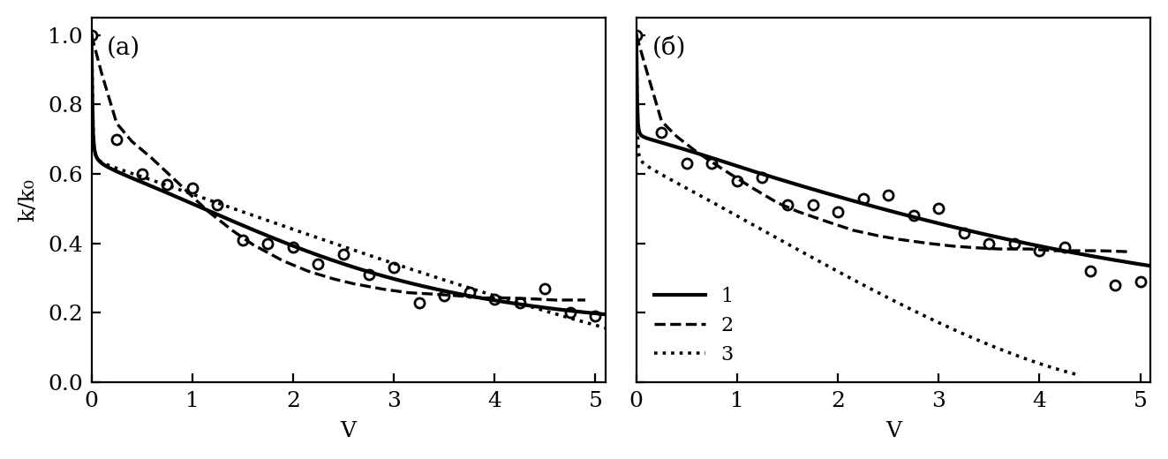
Опыт Li и др. (рис. 2). Выше WAT (90, 65 и 45°C) парафин растворен, и проницаемость теряется из-за удержания смол и асфальтенов, растущего при охлаждении ($−ΔH_{ads}=137$ кДж/моль): СКО ступеней 0.019, 0.027, 0.042, тогда как прежняя модель закупоривает керн. На ступени 25°C добавляется кристаллизация ($d_{p}=13.5$ мкм, $1/k_{cr}=63$ с), СКО 0.013.
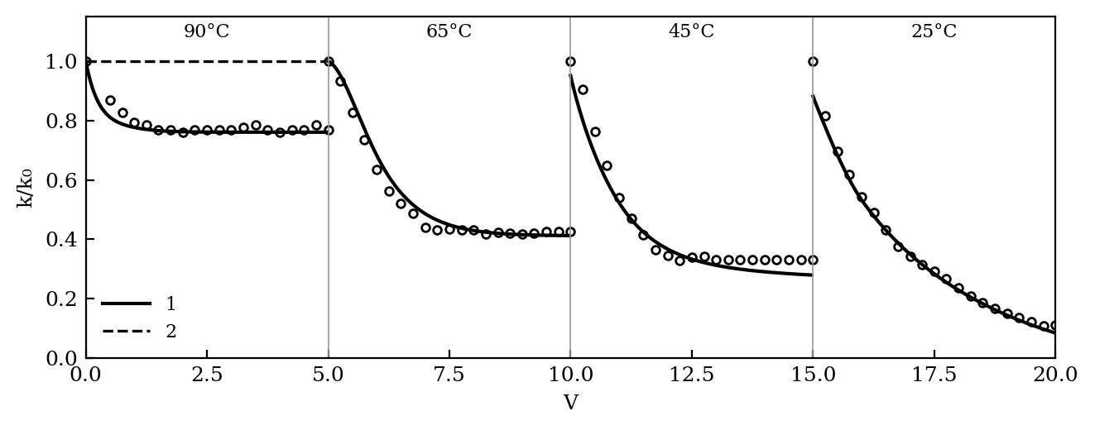
Опыт Sandyga и др. (рис. 3а). Рост градиента давления в 44 раза при охлаждении с 40 до 32.8°C модель с кристаллизацией на стенках пор описывает с СКО 0.036 (0.034 в шкале $lg(∇p/∇p_{0})$ при пороге оцифровки 0.119), прежняя модель — 0.255.
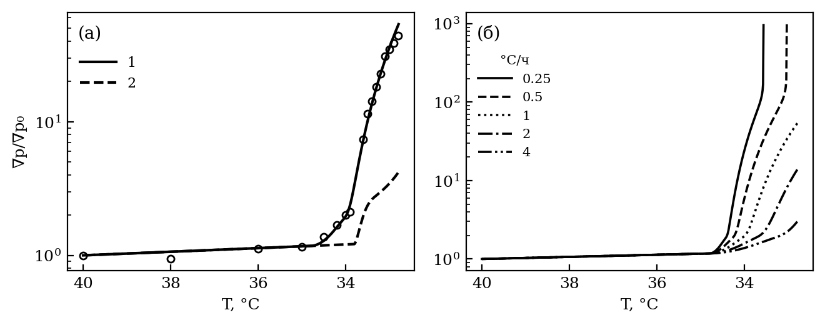
Пары пористость — проницаемость (рис. 4). Пучок теряет проницаемость много медленнее пористости (СКО 0.281); сеть пор и горл с одним подобранным параметром дает 0.044, степенная зависимость — 0.039, а приближение эффективной среды (22) совпадает с расчетом случайной решетки ${14}^{3}$ до 0.008.
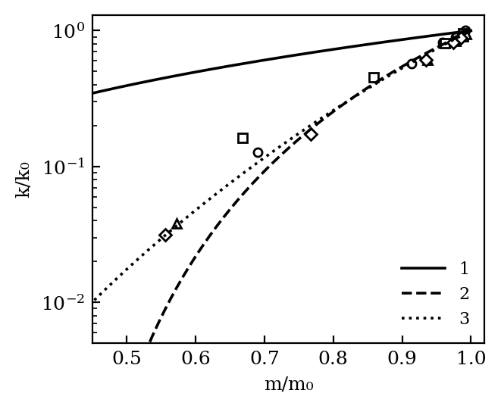
Сеть пор и горл в опыте Li и др. С кинетикой, подобранной для пучка, сеть закупоривает керн Li и др. на ступени 45°C (СКО 0.428), а с кристаллами 2–10 мкм — на ступени 25°C (СКО 0.24–0.33), чего в опыте нет: при блокировании горл кристаллами сеть рано переходит порог протекания, как и в опытах Sutton и Roberts и Sandyga и др. Поэтому в расчетах пласта поровое пространство описывается пучком капилляров, согласованным со всеми ступенями опыта на той же нефти.
Таким образом, во всех четырех сериях отклонение модели не превышает 0.05 или шумового порога опыта, причем параметры удержания, найденные выше WAT, переносятся на ступень ниже WAT, а параметры кинетики — на распределение пор после опыта.

ВЛИЯНИЕ ТЕРМИЧЕСКИХ ПРОЦЕССОВ

Керн: скорость охлаждения
Конечная скорость кристаллизации делает результат кернового опыта зависящим от скорости охлаждения $v_{T}$. В опыте Sandyga и др. ($1/k_{cr}=45$ мин) число Дамкелера $Da=k_{cr}/v_{T}=1.3$ — режим наибольшей чувствительности к скорости. По прогнозу модели (рис. 3б) к 32.8°C градиент давления вырастает в 959 раз при 0.25°C/ч ($Da=5.3$), когда пересыщение снимается на стенках у самой WAT, и лишь в 3 раза при 4°C/ч ($Da=0.3$). Опыт при двух скоростях охлаждения позволил бы отделить кинетику кристаллизации от равновесной модели.

Пласт: постановка
Рассматривается элемент симметрии пятиточечной системы заводнения 200 × 200 × 10 м (сетка 50 × 50) с нагнетательной и добывающей скважинами в противоположных углах при забойных давлениях 17 и 7 МПа; начальное давление 12 МПа, расчет — на 5 лет. Нефть Жетыбая: парафин 25.0% масс., смолы 5.52%, асфальтены 0.91%, давление насыщения 9.5 МПа. Пластовая температура $T_{0}=55$°C выше WAT живой нефти (38.7–40.0°C) не менее чем на 15°C. Базовый вариант — закачка воды при 20°C, теплообмен по методу Винсома—Вестервельда, кинетика кристаллизации из подбора по опыту Li и др., пучок капилляров.
Удержание смол и асфальтенов рассматривается отдельным вариантом, остальные варианты отличаются от базового одним фактором; варианты с нефтью без парафина вместе с базовым и вариантом без теплообмена образуют полный факторный план (табл. 2, 3).
Таблица 2. Показатели вариантов через 5 лет
Вариант | КИН | ΔКИН | Закачано, тыс. м³ | Скин-фактор нагнетательной скважины | Парафин в осадке, т | Ниже WAT, % площади | Гель, % площади | Средняя температура, °C
базовый: 20°C, Винсом—Вестервельд | 0.329 | — | 95.6 | 1.6 | 390 | 15 | 7 | 49.9
изотермическая закачка 55°C | 0.363 | +0.034 | 142.4 | 0.0 | 0 | 0 | 0 | 55.0
закачка 40°C | 0.358 | +0.029 | 134.3 | 0.0 | 0 | 0 | 0 | 51.8
закачка 5°C | 0.307 | −0.022 | 73.3 | 3.1 | 685 | 14 | 9 | 49.5
без теплообмена с кровлей и подошвой | 0.323 | −0.006 | 88.7 | 1.6 | 1530 | 25 | 26 | 43.6
теплообмен по Ловерье | 0.328 | −0.002 | 93.6 | 1.6 | 576 | 23 | 9 | 47.6
нефть без парафина | 0.348 | +0.019 | 119.5 | 0.0 | 0 | 0 | 0 | 48.4
без парафина и без теплообмена | 0.345 | +0.016 | 115.4 | 0.0 | 0 | 0 | 0 | 39.8
без геля | 0.335 | +0.006 | 102.1 | 1.5 | 416 | 16 | 0 | 49.5
с удержанием смол и асфальтенов | 0.249 | −0.081 | 37.9 | 27.9 | 124 | 5 | 2 | 53.1
без скрытой теплоты | 0.329 | 0.000 | 95.4 | 1.6 | 393 | 15 | 7 | 49.9
равновесная кристаллизация | 0.318 | −0.011 | 83.5 | 3.3 | 330 | 13 | 6 | 50.6
равновесие без давления и растворенного газа | 0.344 | +0.015 | 111.4 | 2.2 | 817 | 23 | 13 | 49.0
тепловое неравновесие (LTNE) | 0.329 | 0.000 | 95.6 | 1.6 | 390 | 15 | 7 | 49.9

Базовый вариант
Тепловой фронт отстает от фронта вытеснения (рис. 5а): через год вода продвинулась по диагонали на 198 м, изотерма середины перепада температур — на 34 м, поскольку скорость теплового фронта составляет лишь $mρ_{w}C_{w}/C_{eff}=0.42$ средней скорости воды в порах [29]. Через 5 лет ниже WAT охлаждено 15.2% площади элемента.
Парафин выпадает в охлажденной зоне позади фронта вытеснения: осело 390 т (по группам C17–22 / C23–30 / C31–40 / C41–60 — 1 / 24 / 30 / 45%), до 6.0% порового объема. Наибольшее повреждение — у нагнетательной скважины (рис. 5б): $k/k_{0}=0.568$, скин-фактор 1.6; гель занимает 7% площади.
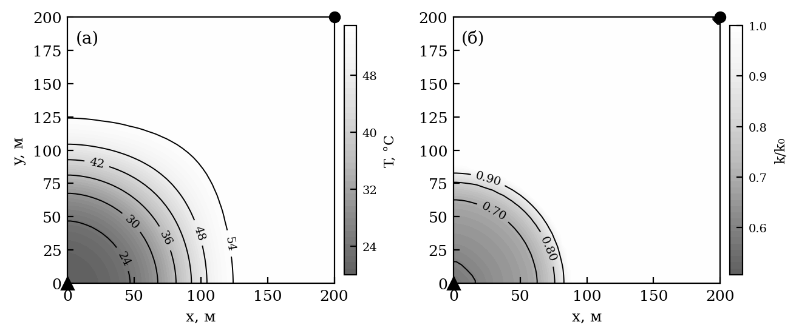

Теплообмен с вмещающими породами и содержание парафина
При закачке воды холоднее пласта вмещающие породы служат для него источником теплоты. Без теплообмена с кровлей и подошвой средняя температура пласта через 5 лет 43.6°C против 49.9°C, ниже WAT охлаждено 25.1% площади против 15.2%, парафина выпадает в 3.9 раза больше (1530 т), и гель занимает 26% площади. Разделить вклады теплообмена и парафина позволяет полный факторный план: к этим двум вариантам добавлены те же расчеты для нефти без парафина (табл. 3, рис. 6).
Таблица 3. Разложение эффектов по полному факторному плану через 5 лет
Показатель | Эффект теплообмена при наличии парафина | Эффект теплообмена без парафина | Эффект парафина при учете теплообмена | Эффект парафина без учета теплообмена | Взаимодействие
КИН | +0.006 | +0.003 | −0.019 | −0.022 | +0.003
Закачано, тыс. м³ | +6.8 | +4.2 | −24.0 | −26.7 | +2.7
Эффекты не аддитивны: для нефти без парафина теплообмен меняет КИН на 0.003 (через вязкость), для парафинистой — на 0.006; взаимодействие составляет 49% эффекта теплообмена. Парафин снижает КИН на 0.019 с теплообменом и на 0.022 без него и дает 56% потери КИН от охлаждения (0.034), главным образом через приемистость (закачка меньше на 20%). Дополнительный парафин без теплообмена оседает в промытой зоне, где нефть почти неподвижна, поэтому КИН снижается мало.
Схема Ловерье (8) отсчитывает прогрев вмещающих пород от начала расчета, а не от прихода теплового фронта в ячейку, и занижает теплоприток: ниже WAT охлаждено 23.4% площади, парафина выпадает на 48% больше, чем по методу Винсома—Вестервельда, а КИН ниже на 0.002. По КИН она воспроизводит 71% эффекта теплообмена, не меняя его знака.
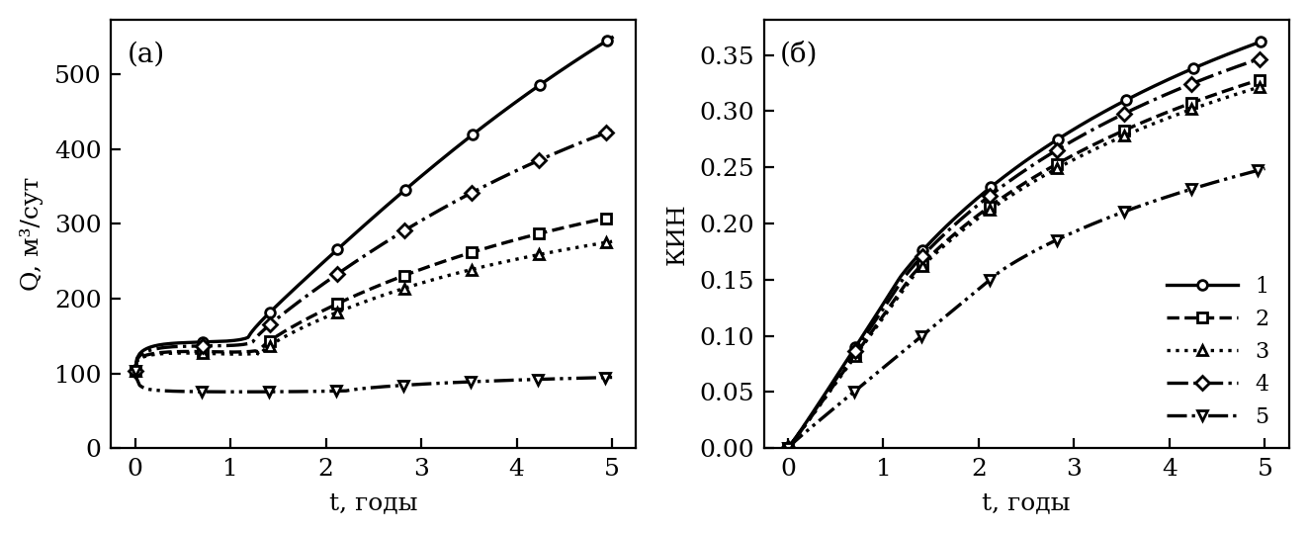

Температура закачки
Температура закачиваемой воды — главный термический фактор (табл. 2). При изотермической закачке (55°C) за 5 лет закачано 142.4 тыс. м³ воды, КИН 0.363. При 40°C нефть не охлаждается ниже WAT живой нефти (38.7–40.0°C), парафин не выпадает, и КИН снижается лишь до 0.358 — за счет роста вязкости охлажденной нефти. Ниже WAT потери растут резко: при 20°C КИН 0.329, при 5°C — 0.307, скин-фактор нагнетательной скважины 1.6 и 3.1. При 20°C воды закачано на 33% меньше, чем при изотермической закачке, и на столько же меньше отобрано жидкости: фазы несжимаемы, и отбор равен закачке.

Удержание смол и асфальтенов
Начальное удержание смол и асфальтенов при $T_{0}$ составляет 0.96 от предельного по (17), а константа Ленгмюра при охлаждении до 20°C растет в 4·10² раз, поэтому прирост удержания в призабойной зоне резко снижает проницаемость: $k/k_{0}=0.069$, скин-фактор 27.9; закачано 37.9 тыс. м³ против 95.6, КИН 0.249 против 0.329, и влияние парафина заслонено. Вывод опирается на экстраполяцию удержания ниже 45°C, поэтому этот вариант — оценка сверху.

Гель, кинетика кристаллизации, давление, скрытая теплота и тепловое неравновесие
Без предела текучести геля ($Φ=1$ в (19)) КИН 0.335 против 0.329: гель дает 30% эффекта парафина, остальное — отложения у нагнетательной скважины и вязкость нефти с кристаллами.
Кинетика кристаллизации проявляется в пласте не запаздыванием ($k_{cr}t∼4·10⁵$), а разделом пересыщения: 39% его кристаллизуется на стенках и равномерно сужает каналы, почти не снижая проницаемости пучка, тогда как при равновесной кристаллизации кристаллы блокируют каналы у скважины (скин-фактор 3.3 против 1.6, КИН ниже на 0.011).
Без давления и газа в равновесии WAT повышается до 45.3°C и парафина выпадает 817 т, но вместе с газом уходит и флокуляция асфальтенов у добывающей скважины, и КИН выше на 0.015.
Скрытая теплота кристаллизации (число Стефана 22) меняет КИН на −0.0002, тепловое неравновесие флюидов и породы (время релаксации 0.01 с) — на относительную величину 1·10⁻¹³.

ЗАКЛЮЧЕНИЕ
- Модель с детальным составом нефти, кинетикой кристаллизации, удержанием смол и асфальтенов и гелеобразованием описывает четыре серии керновых опытов с разным температурным режимом со среднеквадратичным отклонением проницаемости 0.013–0.044, не выше 0.05 или шумового порога опыта. Параметры удержания, подобранные выше температуры кристаллизации, переносятся на ступень ниже нее.
- Сеть пор и горл лучше пучка описывает связь проницаемости с пористостью (0.044 против 0.281), но с кинетикой, подобранной для пучка, закупоривает керн при 25°C; блокирование горл кристаллами и их сужение отложением требуют раздельного описания.
- В керне число Дамкелера кристаллизации близко к единице, и результат опыта зависит от скорости охлаждения; в пласте кинетика проявляется разделом пересыщения между объемом и стенками пор, и равновесная кристаллизация завышает скин-фактор (3.3 против 1.6).
- Главный термический фактор — температура закачиваемой воды: коэффициент извлечения нефти за 5 лет составляет 0.363, 0.358, 0.329 и 0.307 при 55, 40, 20 и 5°C. Выше WAT охлаждение снижает его только через вязкость нефти; ниже WAT парафин дает 56% потери, главным образом через приемистость (закачка меньше на 20%), и 30% эффекта парафина приходится на гель.
- При закачке холодной воды вмещающие породы служат для пласта источником теплоты. Без теплообмена с ними отложения парафина больше в 3.9 раза, а коэффициент извлечения ниже на 0.006; эффекты теплообмена и парафина не аддитивны, их взаимодействие составляет 49% эффекта теплообмена. Схема Ловерье занижает теплоприток и воспроизводит 71% эффекта. Скрытая теплота кристаллизации (число Стефана 22) и тепловое неравновесие флюидов и породы (время релаксации 0.01 с) влияния не оказывают.
- Удержание смол и асфальтенов с параметрами, подобранными по керну выше WAT, дает нагнетательной скважине скин-фактор 27.9 и снижает коэффициент извлечения до 0.249, заслоняя влияние парафина. Этот вывод опирается на экстраполяцию удержания ниже 45°C и требует проверки опытами при температуре закачки.
Работа выполнена за счет предоставленного в 2026 году Фондом науки и технологий Республики Татарстан гранта на осуществление фундаментальных и поисковых исследований в научных и образовательных организациях, предприятиях и организациях реального сектора экономики Республики Татарстан.

СПИСОК ЛИТЕРАТУРЫ
- Коробов Г.Ю., Парфенов Д.В., Нгуен Ван Тханг. Механизмы образования асфальтосмолопарафиновых отложений и факторы интенсивности их формирования // Известия Томского политехнического университета. Инжиниринг георесурсов. 2023. Т. 334. № 4. С. 103.
- Sandyga M.S., Struchkov I.A., Rogachev M.K. Formation Damage Induced by Wax Deposition: Laboratory Investigations and Modeling // J. Pet. Explor. Prod. Technol. 2020. V. 10. P. 2541.
- Civan F. Reservoir Formation Damage. 3rd ed. Waltham: Gulf Professional Publishing, 2015. 1042 p.
- Филиппов А.И., Михайлов П.Н., Филиппов К.А., Салихов Р.Ф., Ковальский А.А. Использование баротермического эффекта для нагрева нефтяного пласта // ТВТ. 2009. Т. 47. № 5. С. 752.
- Lauwerier H.A. The Transport of Heat in an Oil Layer Caused by the Injection of Hot Fluid // Appl. Sci. Res. Sect. A. 1955. V. 5. P. 145.
- Алишаев М.Г. Расчет температурного поля пласта при инжекции жидкости для плоского фильтрационного течения // Изв. АН СССР. МЖГ. 1979. № 1. С. 67.
- Vinsome P.K.W., Westerveld J. A Simple Method for Predicting Cap and Base Rock Heat Losses in Thermal Reservoir Simulators // J. Can. Pet. Technol. 1980. V. 19. № 3. P. 87.
- Pruess K., Oldenburg C., Moridis G. TOUGH2 User’s Guide, Version 2. Report LBNL-43134. Berkeley: Lawrence Berkeley National Laboratory, 1999.
- Ring J.N., Wattenbarger R.A., Keating J.F., Peddibhotla S. Simulation of Paraffin Deposition in Reservoirs // SPE Prod. Facil. 1994. V. 9. № 1. P. 36.
- Nikiforov A.I., Sadovnikov R.V., Nikiforov G.A. Modeling of Paraffin Deposition During Oil Production by Cold Water Injection // Lobachevskii J. Math. 2022. V. 43. P. 1178.
- Wang Sh., Civan F. Model-Assisted Analysis of Simultaneous Paraffin and Asphaltene Deposition in Laboratory Core Tests // J. Energy Resour. Technol. 2005. V. 127. № 4. P. 318.
- Huang Z., Lee H.S., Senra M., Fogler H.S. A Fundamental Model of Wax Deposition in Subsea Oil Pipelines // AIChE J. 2011. V. 57. № 11. P. 2955.
- Kozeny J. Ueber kapillare Leitung des Wassers im Boden // Sitzungsber. Akad. Wiss. Wien. 1927. V. 136. № 2a. P. 271.
- Губайдуллин А.А., Игошин Д.Е., Хромова Н.А. Обобщение подхода Козени к определению проницаемости модельных пористых сред из твердых шаровых сегментов // Вестник Тюменского государственного университета. Физико-математическое моделирование. Нефть, газ, энергетика. 2016. Т. 2. № 2. С. 105.
- Nikiforov A.I., Zakirov T.R., Nikiforov G.A. Model for Treatment of Oil Reservoirs with Polymer-Dispersed Systems // Chem. Technol. Fuels Oils. 2015. V. 51. № 1. P. 105.
- Kirkpatrick S. Percolation and Conduction // Rev. Mod. Phys. 1973. V. 45. № 4. P. 574.
- Won K.W. Thermodynamics for Solid Solution-Liquid-Vapor Equilibria: Wax Phase Formation from Heavy Hydrocarbon Mixtures // Fluid Phase Equilib. 1986. V. 30. P. 265.
- Lira-Galeana C., Firoozabadi A., Prausnitz J.M. Thermodynamics of Wax Precipitation in Petroleum Mixtures // AIChE J. 1996. V. 42. № 1. P. 239.
- Li X., Zhao L., Fei R., Zhou F., Yuan S. et al. Cooling Damage Characterization and Chemical-Enhanced Oil Recovery in Low-Permeable and High-Waxy Oil Reservoirs // Processes. 2024. V. 12. № 2. P. 421.
- Hirschberg A., deJong L.N.J., Schipper B.A., Meijer J.G. Influence of Temperature and Pressure on Asphaltene Flocculation // SPE J. 1984. V. 24. № 3. P. 283.
- Никифоров А.И., Никаньшин Д.П. Перенос частиц двухфазным фильтрационным потоком // Матем. моделирование. 1998. Т. 10. № 6. С. 42.
- Wilke C.R., Chang P. Correlation of Diffusion Coefficients in Dilute Solutions // AIChE J. 1955. V. 1. № 2. P. 264.
- Pedersen K.S., Rønningsen H.P. Effect of Precipitated Wax on Viscosity — A Model for Predicting Non-Newtonian Viscosity of Crude Oils // Energy Fuels. 2000. V. 14. № 1. P. 43.
- Kosugi K. Lognormal Distribution Model for Unsaturated Soil Hydraulic Properties // Water Resour. Res. 1996. V. 32. № 9. P. 2697.
- Fatt I. The Network Model of Porous Media // Trans. AIME. 1956. V. 207. P. 144.
- Wakao N., Kaguei S. Heat and Mass Transfer in Packed Beds. N.Y.: Gordon and Breach, 1982. 364 p.
- Sutton G.D., Roberts L.D. Paraffin Precipitation During Fracture Stimulation // J. Pet. Technol. 1974. V. 26. № 9. P. 997.
- He Y., Pu W., Chen X. et al. Cold Damage from Wax Deposition in a Shallow, Low-Temperature, and High-Wax Reservoir in Changchunling Oilfield // Sci. Rep. 2020. V. 10. P. 14223.
- Maloney D., Oesthus A. Effects of Paraffin Wax Precipitation During Cold Water Injection in a Fractured Carbonate Reservoir // Proc. Int. Symp. Society of Core Analysts. Abu Dhabi, 2004. Paper SCA2004-28.

ПОДПИСИ К РИСУНКАМ
Рис. 1. Проницаемость керна Berea в зависимости от объема прокачанной нефти $V$ (в поровых объемах керна) в опытах Sutton и Roberts [27]: (а) — опыт 1, (б) — опыт 2; точки — опыт; 1 — настоящая модель (пучок капилляров с выносом отложений); 2 — модель Wang и Civan [11]; 3 — прежняя модель [10].
Рис. 2. Проницаемость керна на ступенях охлаждения опыта Li и др. [19], отнесенная к проницаемости в начале ступени, в зависимости от объема прокачанной нефти $V$ (в поровых объемах): точки — опыт; 1 — настоящая модель (удержание смол и асфальтенов, кинетика кристаллизации парафина); 2 — прежняя модель (после ступени 90°C керн закупорен). Числа над графиком — температура ступени.
Рис. 3. Отношение градиента давления к начальному при охлаждении керна в опыте Sandyga и др. [2]: (а) — скорость охлаждения 1°C/ч, точки — опыт, 1 — настоящая модель, 2 — прежняя модель; (б) — прогноз настоящей модели при скоростях охлаждения 0.25–4°C/ч (числа у линий — скорость охлаждения).
Рис. 4. Проницаемость кернов в зависимости от пористости после отложения парафина в опытах He и др. [28] (точки, символы — керны четырех скважин): 1 — пучок капилляров; 2 — сеть пор и горл, приближение эффективной среды, z = 6; 3 — пучок капилляров с сужениями.
Рис. 5. Поля температуры, °C (а), и проницаемости $k/k_{0}$ (б) базового варианта через 5 лет: треугольник — нагнетательная скважина, круг — добывающая. Числа на изолиниях — значения величины; шкала справа от поля — заливка, более темный тон отвечает меньшему значению.
Рис. 6. Приемистость нагнетательной скважины (а) и коэффициент извлечения нефти (б): 1 — изотермическая закачка (55°C); 2 — базовый вариант (20°C, теплообмен по методу Винсома—Вестервельда); 3 — без теплообмена с вмещающими породами; 4 — нефть без парафина; 5 — с удержанием смол и асфальтенов. Маркеры расставлены для различения кривых.

